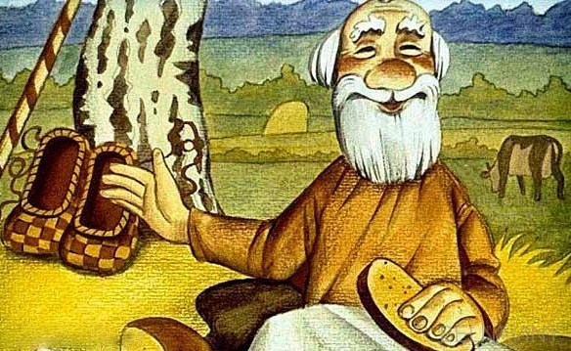
В прежние времена было так: как состарится отец, завезет его сын в глухую пущу да и бросит там…
Вот однажды повез сын отца в пущу. Жаль ему отца — сильно любил он его, да что поделаешь! Не повезешь, люди засмеют, старых обычаев, скажут, не держится. Еще из села прогонят…
Едет он невеселый, а отец и говорит ему:
— Неужто ты, сынок, меня, старого да хворого, одного в лесу бросишь?
Подумал сын, утер слезу и говорит:
— Нет, батько, не брошу. Но для людей хотя бы надо это сделать. Ночью я за тобой приеду и буду тебя до самой смерти в темной коморе держать, чтоб никто не видел.
Так сын и сделал.
Когда настала ночь, он привез из пущи отца и спрятал его в темной коморе.
А случилось несчастье — град все жито побил, и нечем было новое посеять.
Пришел сын к отцу в темную коморку, жалуется :
— Что делать? Не посеем жита — в будущем году без хлеба останемся. Отец говорит:
— Нет, сынок, доколе я жив, без хлеба мы не будем. Слушай меня. Когда ты был еще маленький, я гумно строил. А был в том году большой урожай. Вот я необмолоченным житом гумно и накрыл. Сними стреху, обмолоти — и будет у тебя зерно на посев.
Сын так и сделал. Снял стреху с гумна, обмолотил и посеял осенью жито.
Дивуются соседи: откуда это он зерно достал? А сын молчит, ведь нельзя же признаться, что это старик-отец ему помог.
Подошла зима. Нечего есть. Опять идет сын к отцу в темную комору.
— Так, мол, и так. — говорит, — придется с голоду помирать…
— Нет, — говорит отец, — с голоду мы не помрем. Слушай, что я тебе скажу. Возьми лопату да покопайся в хате под лавкою. Там, как был я еще молодой, закопал немного денег про черный день. Жизнь, сынок, прожить — не поле перейти: все может случится. Так я думал, так и делал.
Обрадовался сын, выкопал отцовы деньги и купил зерна.
И сам с семьей ест да еще и соседям занимает. Вот они и спрашивают у него:
— Скажи нам, брат, откуда ты хлеб достаешь? Признался сын:
— Отец, — говорит, — кормит меня.
— Как же так? — дивуются соседи. — Ты же отвез своего отца в лес, как и все добрые сыновья!
— Нет, — говорит сын, — я сделал не так, как вы делаете, а оставил отца у себя век доживать. Вот зато, как пришла беда, отец мне и помог. У старых людей ума больше, чем у молодых.
Перестали с той поры сыновья отцов своих в пущу отвозить, а стали их под старость уважать да кормить.

